所屬機關學校退休志工活動照片記錄表
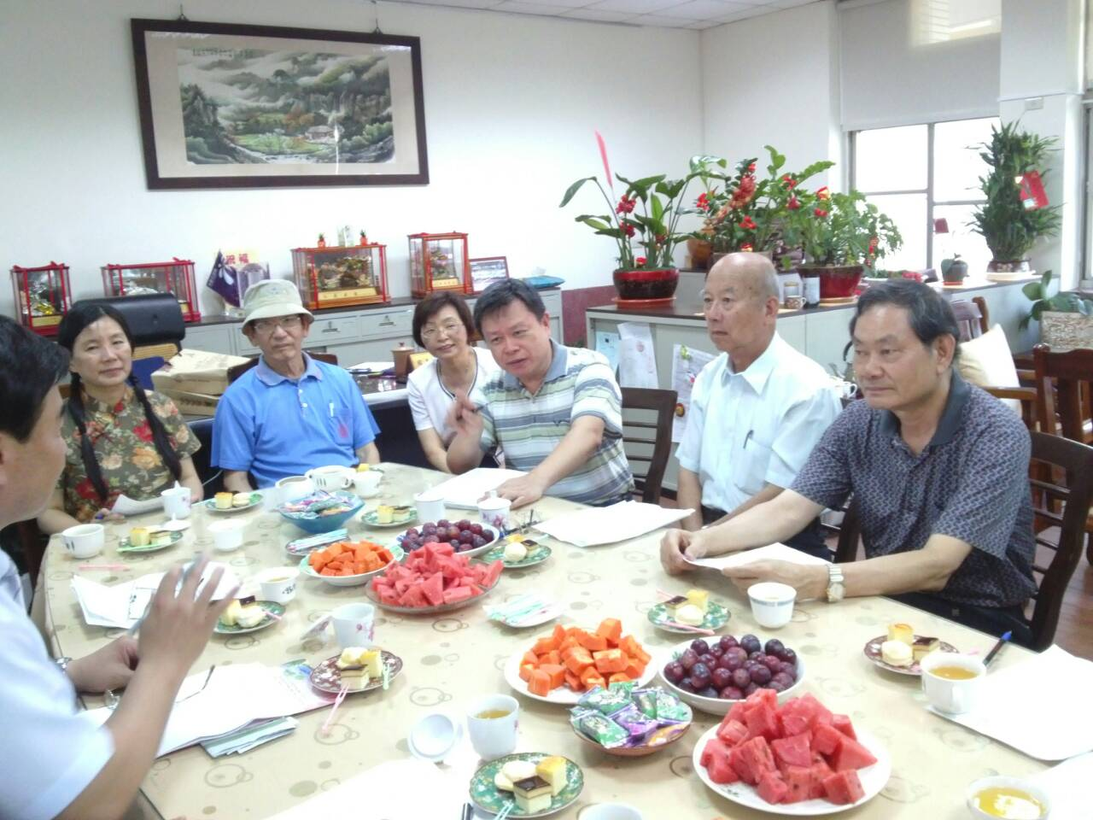
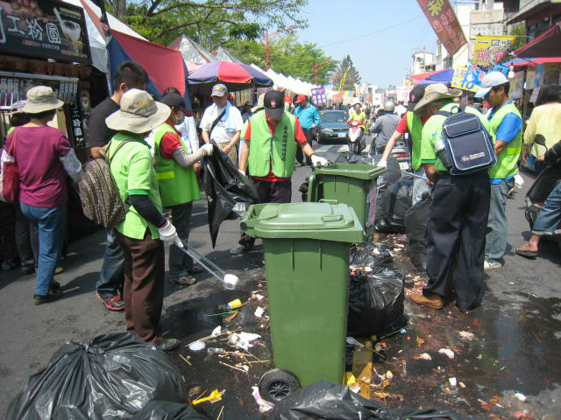
退休人員聯誼會103年5月31本縣新港國小音樂會公演。
本縣梅山公所環保志工於樂活梅山活動結束後打掃環境

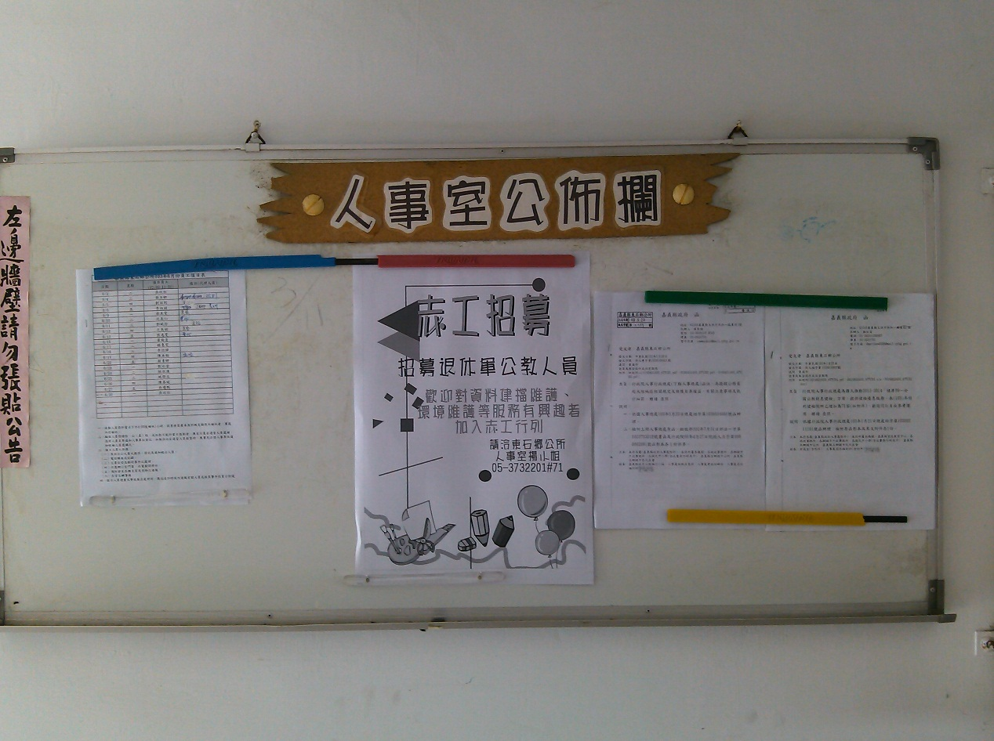
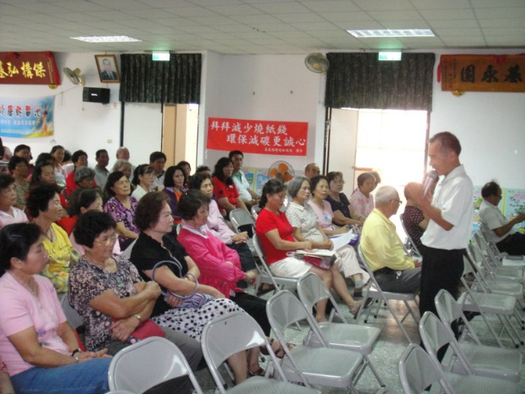
溪口公所退休推廣志願服務課程
東石鄉公所志工招募海報

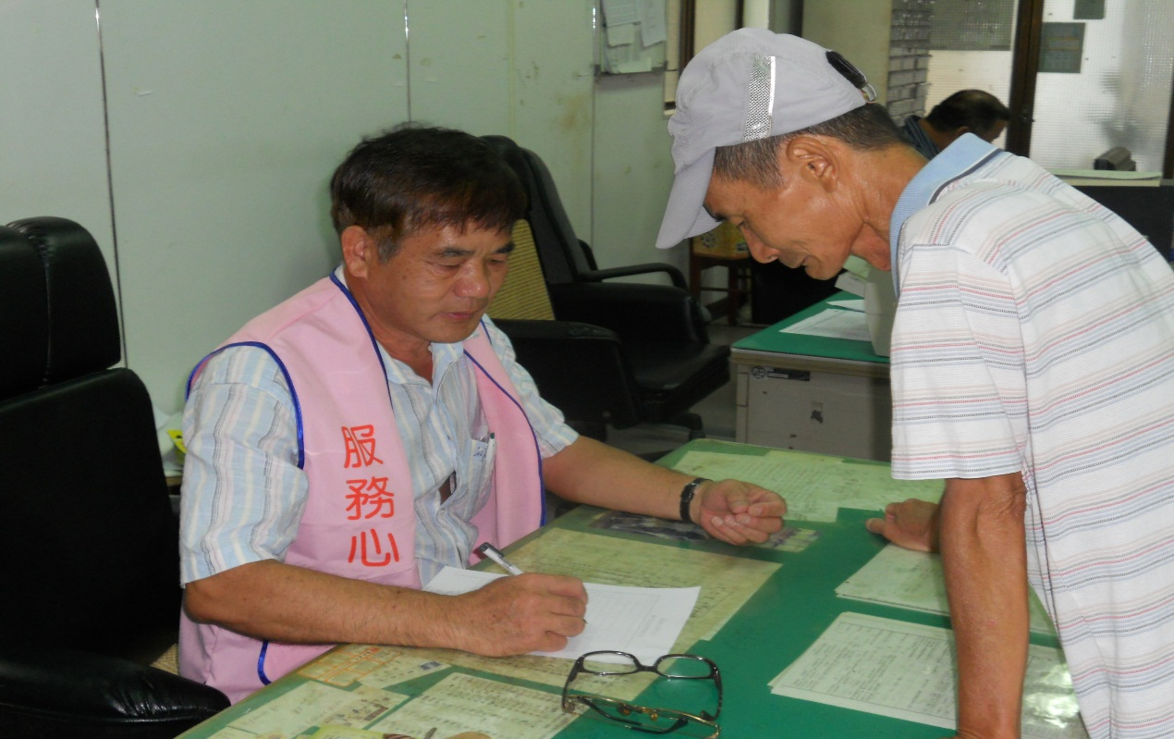
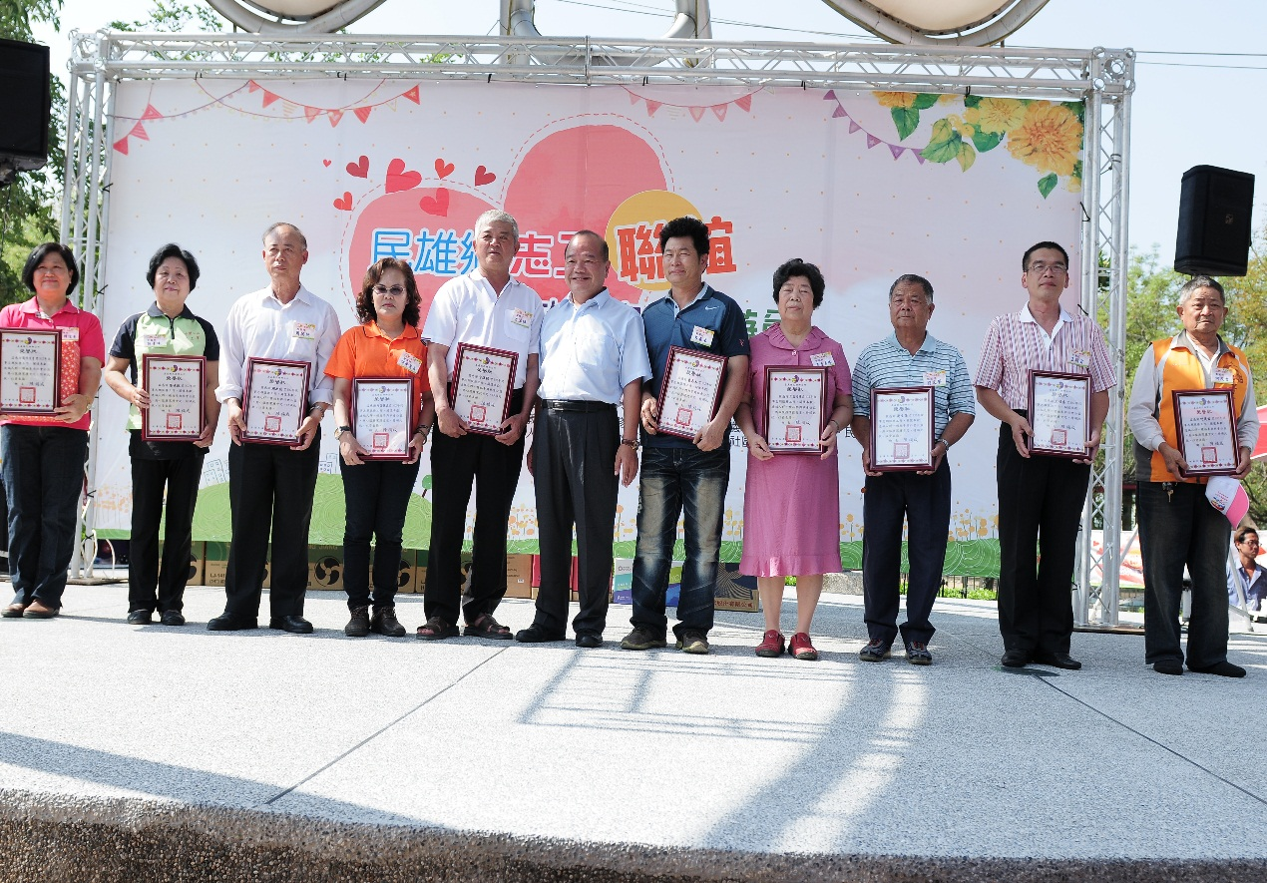
103年度民雄鄉公所清潔志工表揚會場
六腳鄉公所退休志工協助填寫表件

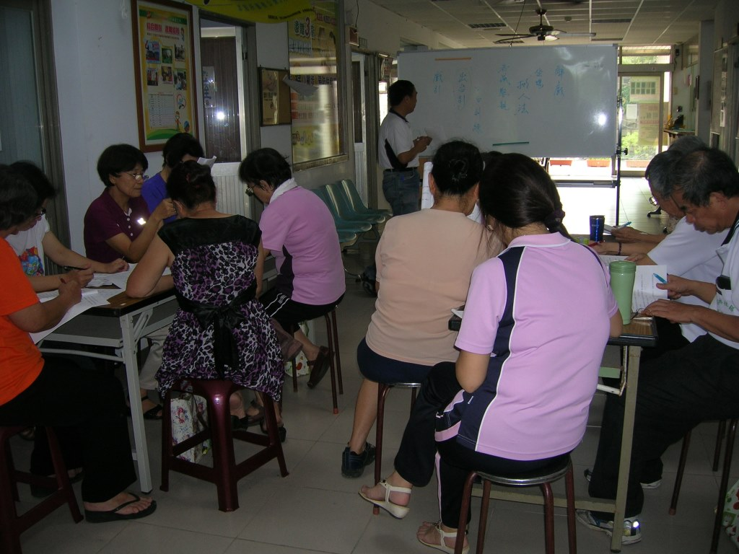
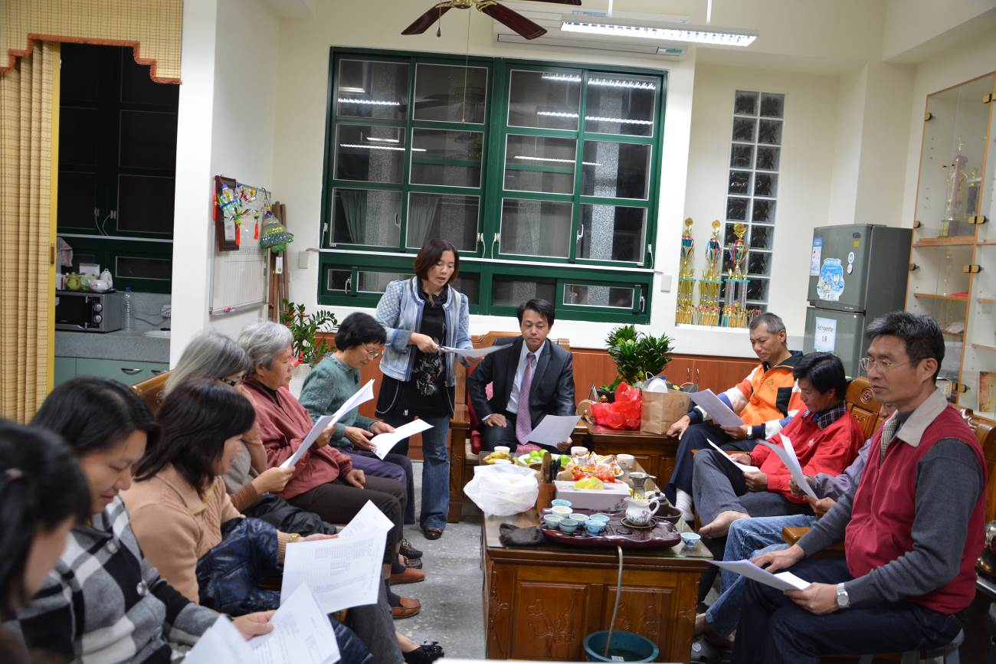
中林國小志工團聯誼活動
大林衛生所公教志工皮影戲研習準備下場演出

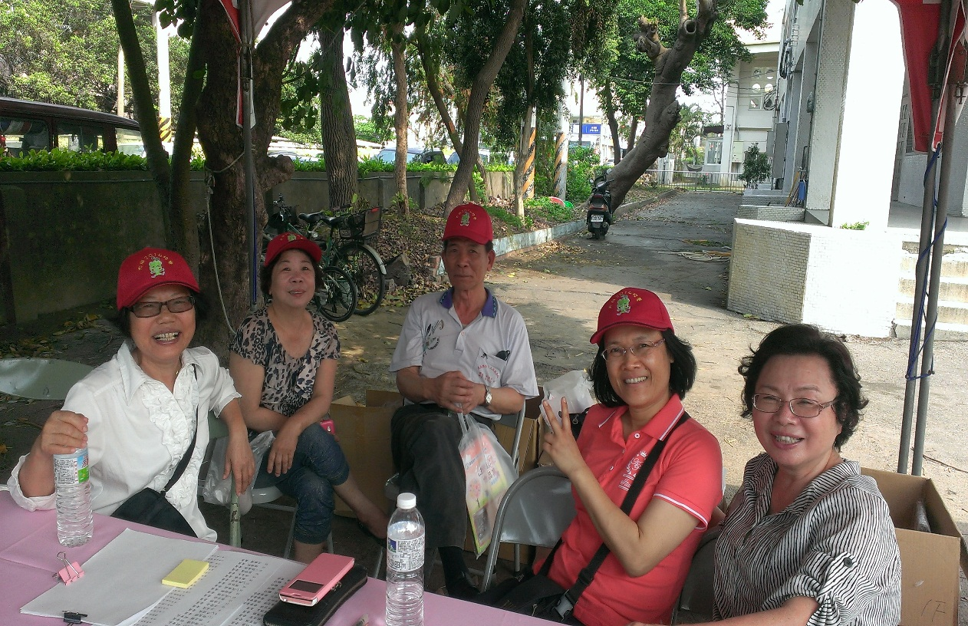

大同國小退休人員協助擔任本校校慶接待來賓人員

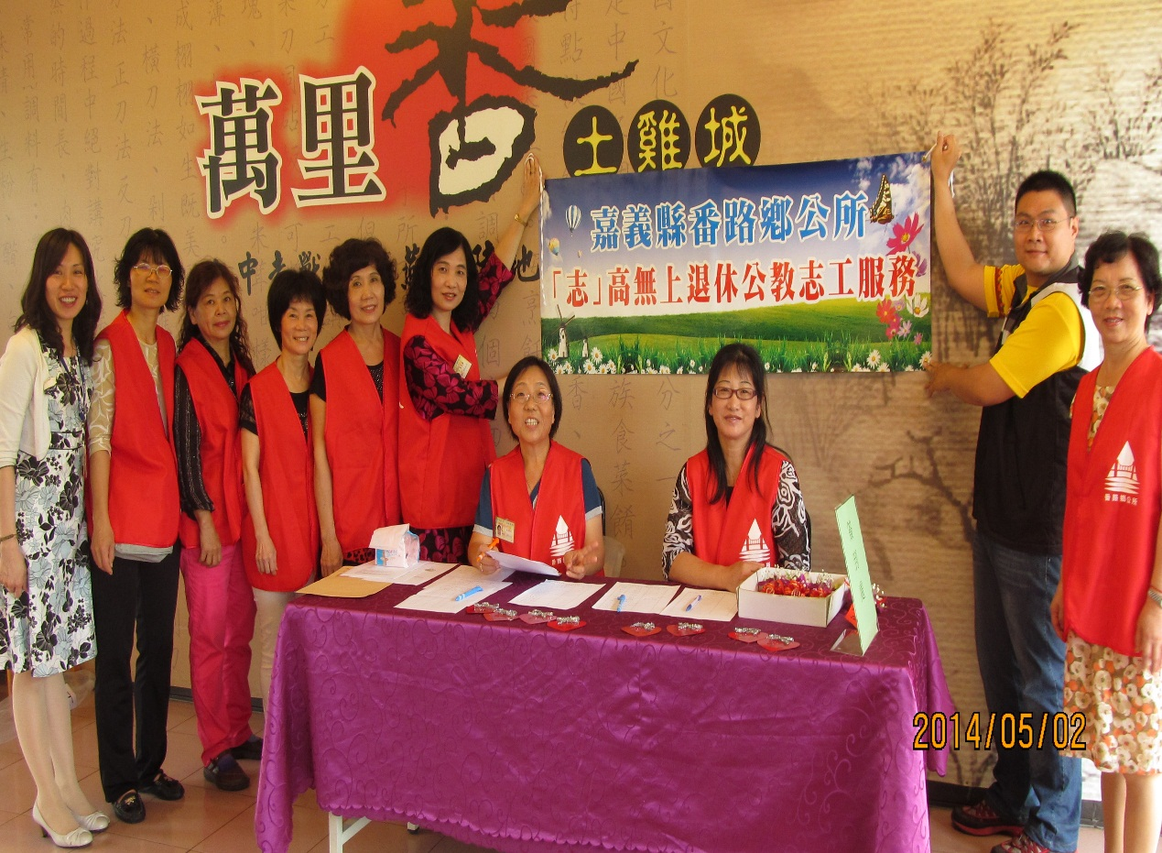

番路鄉公所103年嘉『柿』服務志高無上公教志工之「模範母親表揚大會」

